**課本釋例3—透過損益按公允價值衡量之金融資產-股票**

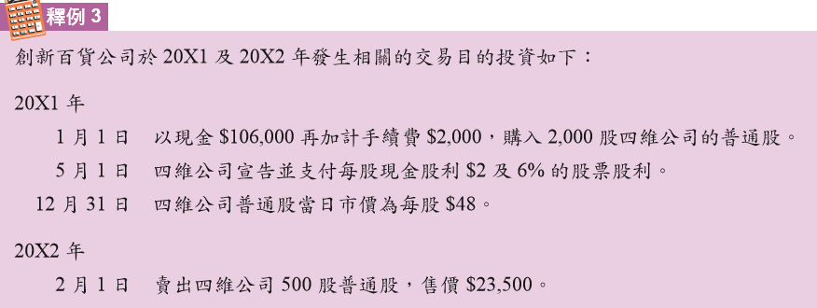

|  |  |  |
| --- | --- | --- |
|  | (期末不設評價調整科目) | (期末設置評價調整科目) |
| X1/1/1 |  |  |
| X1/5/1 |  |  |
| X1/12/31 | **透過損益按公允價值衡量之金融資產損失 4,240**  **透過損益按公允價值衡量之金融資產-股票 4,240** |  |
|  |  | 創新公司  資產負債表  X1/12/31  流動資產  **透過損益按公允價值衡量之金融資產-股票 $106,000**  **透過損益按公允價值衡量之金融資產評價調整 (4,240)**  101,760  **損益表同左** |
| X2/2/1 | **透過損益按公允價值衡量之金融資產損失 500**  **透過損益按公允價值衡量之金融資產-股票 500**  **\*公允價值變動500=$48*500-23,500**  **現金 23,500**  **透過損益按公允價值衡量之金融資產-股票 23,500** | 原始資產成本=$50*500=25,000 |